TUGAS 1 PHP
Nama : Mega Juliana
Kelas : IF A 25
NPM : 5520125002

- Installer xampp
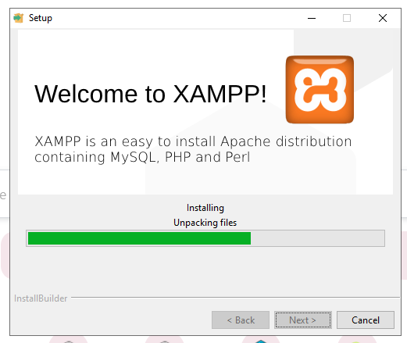
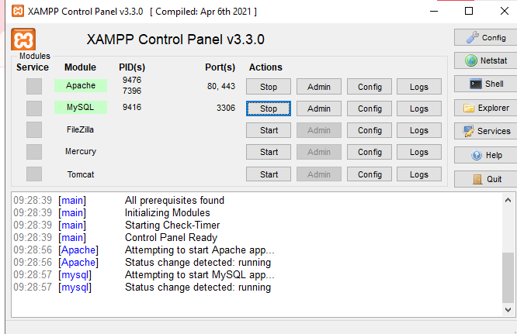
- Tampilan hello word


